Инструкция по работе с KPI-системой

- Вы должны быть в сети КазУТБ.
- Заходим по адресу KazUTB Portal - Laravel - или вводим в поиск браузере http://10.0.1.47/
- Откроется входная страница: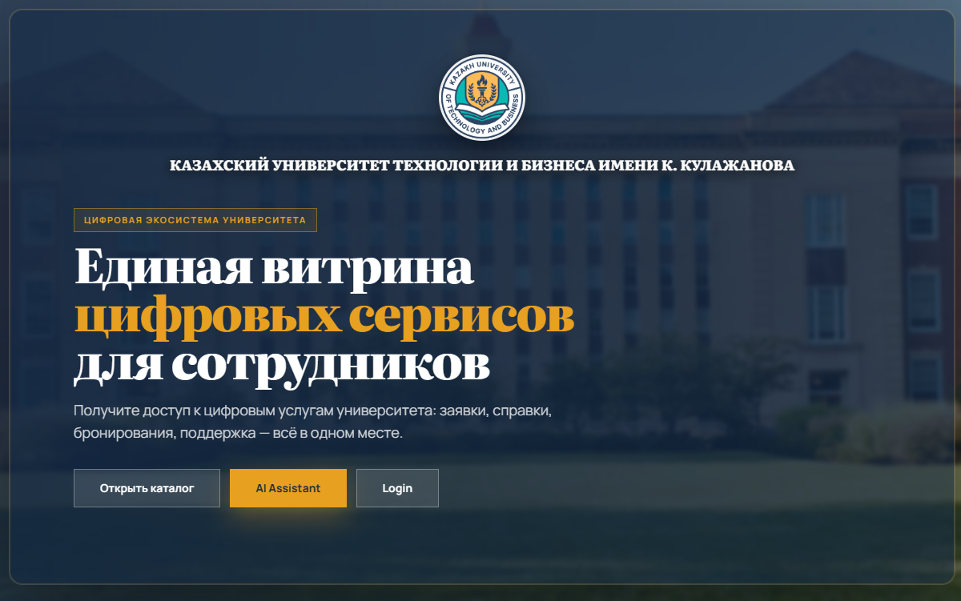
- Нажимаем на кнопку Login: 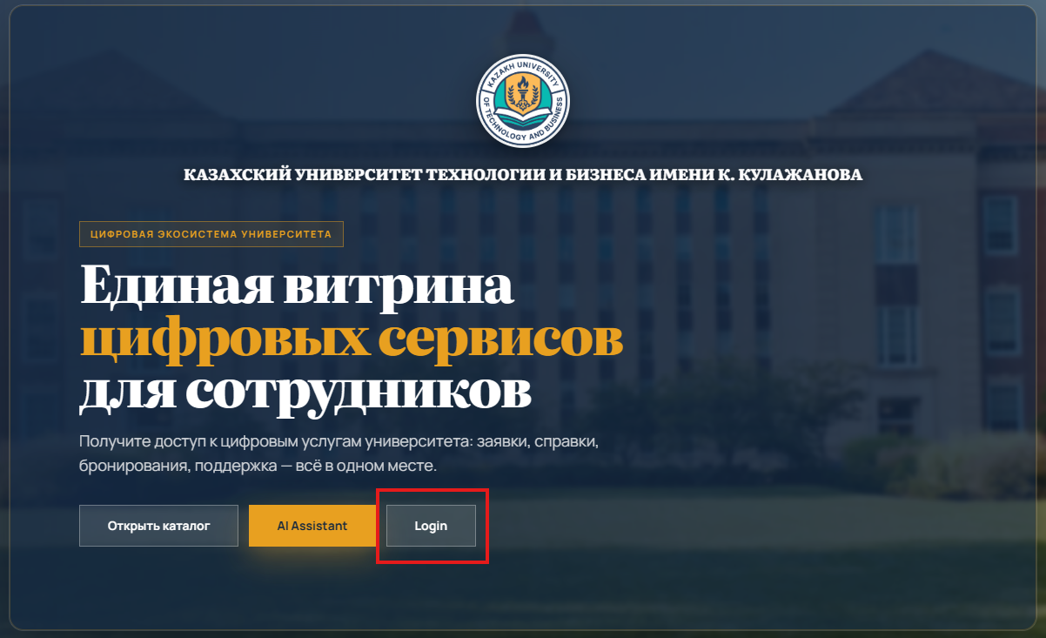
- Заходим по учетной записи Platonus.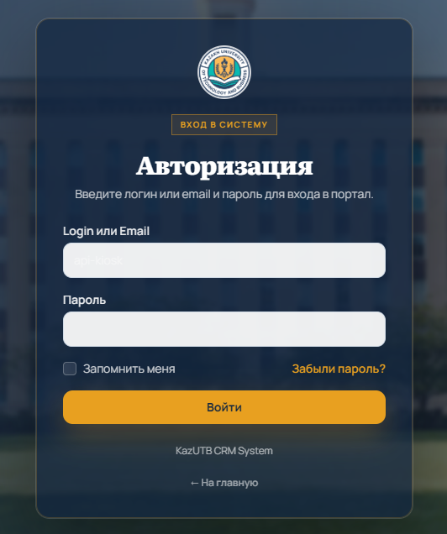

1. Общая логика системы KPI
Система KPI работает по шагам.
Сначала сотрудник создает запись. Потом ее проверяют по цепочке.
Если все верно, запись проходит дальше.
Если есть ошибка, запись возвращают на исправление.

Как проходит процесс:
- ППС создает KPI-запись в разделе KPI — Мои показатели.
- ППС нажимает Отправить на проверку.
- Заведующий кафедрой:
  - создает свою KPI-запись в разделе KPI — Мои показатели;
  - нажимает Отправить на проверку;
  - проверяет полученную запись ППС;
  - может вернуть на исправление ППС;
  - может отправить дальше на проверку декану;
- Декан:
  - создает свою KPI-запись в разделе KPI — Мои показатели;
  - нажимает Отправить на проверку;
  - проверяет полученные записи ППС и зав. кафедрами;
  - может вернуть на исправление;
  - может отправить дальше на проверку структурному подразделению.
- Структурное подразделение принимает финальное решение.
  - проверяет полученные записи;
  - утверждает запись;
  - отклоняет запись.
- После утверждения запись попадает в сводку и рейтинги.

Статусы записи
- Черновик — запись еще не отправлена.
- Подано — запись отправлена на проверку.
- Возвращено — запись нужно исправить.
- На проверке — запись проверяется.
- На утверждении — запись дошла до финального этапа.
- Утверждено — запись окончательно принята.
- Отклонено — запись окончательно отклонена.

2. СТРУКТУРНОЕ ПОДРАЗДЕЛЕНИЕ

- Откроется ваш профиль:
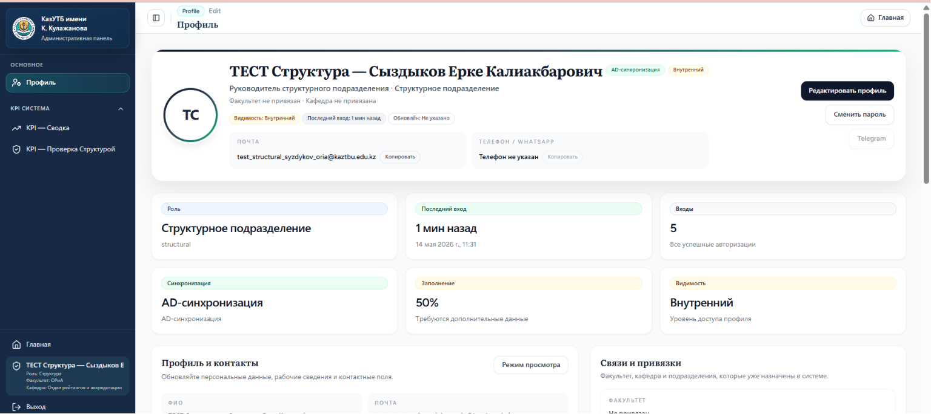

- В левой панеле заходим в KPI — Сводка:
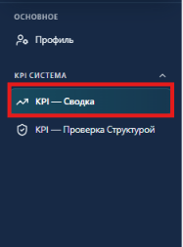

3. Управление обзором и данными
Для настройки отображаемой информации используйте инструменты в верхней части страницы:
- Выбор периода: В правом верхнем углу вы можете выбрать учебный год (например, 2025/2026), чтобы просмотреть статистику за конкретный период.
- Кнопка «Excel»: Нажмите на неё для выгрузки всех текущих данных сводки в виде таблицы для отчетов по отдельному сотруднику, кафедре, факультету.
- Вкладки уровней: Переключение между вкладками «Сводка», «ППС», «Деканы» и «Зав. кафедрами», чтобы изменить масштаб данных от общеуниверситетских до персональных.
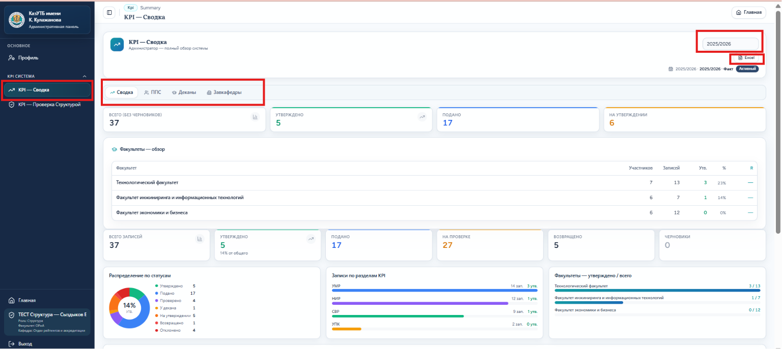

4. Аналитика и мониторинг (Блок «Сводка»)
Основная часть страницы разделена на наглядные блоки для быстрого контроля ситуации:
1. Общие показатели системы
- В верхней и средней части расположены карточки с общим количеством записей, числом утвержденных достижений, поданных заявок и тех, что находятся на проверке или возвращены.
2. Таблица «Факультеты — обзор»
- В этом центральном блоке вы видите сводную информацию по каждому факультету: количество участников, общее число записей, процент утверждения и текущий рейтинг (R).
3. Визуальные диаграммы и графики
- Распределение по статусам: Круговая диаграмма показывает процентное соотношение утвержденных, поданных, проверенных и отклоненных заявок.
- Записи по разделам KPI: Горизонтальные индикаторы демонстрируют активность в разрезе УМР, НИР, СВР и УПК.
- Факультеты — утверждено / всего: Наглядное сравнение прогресса каждого факультета в виде прогресс-баров.
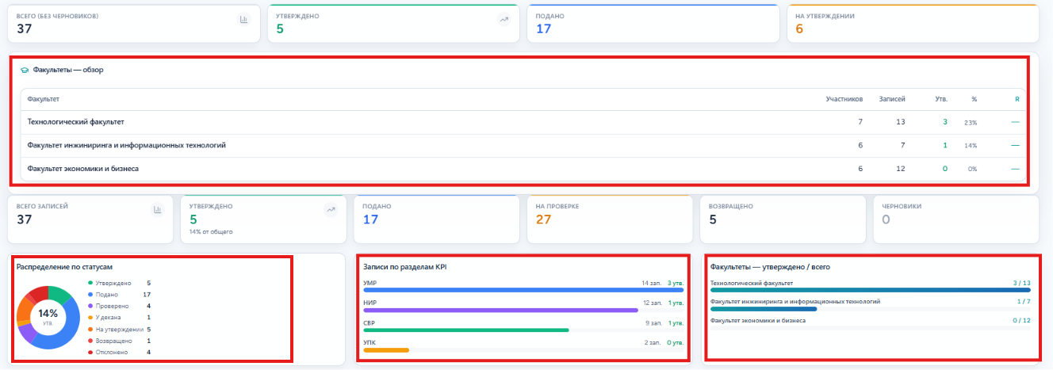
5. Рейтинг факультетов
Верхний блок показывает общую активность факультетов в виде цветных полосок. Чем длиннее полоса, тем выше прогресс.
- Цифры справа: Они показывают количество человек на факультете и сколько из них уже полностью утвердили свои KPI (например, «7 чел. 3 утв.»). Это позволяет понять, какая часть коллектива успешно прошла проверку.
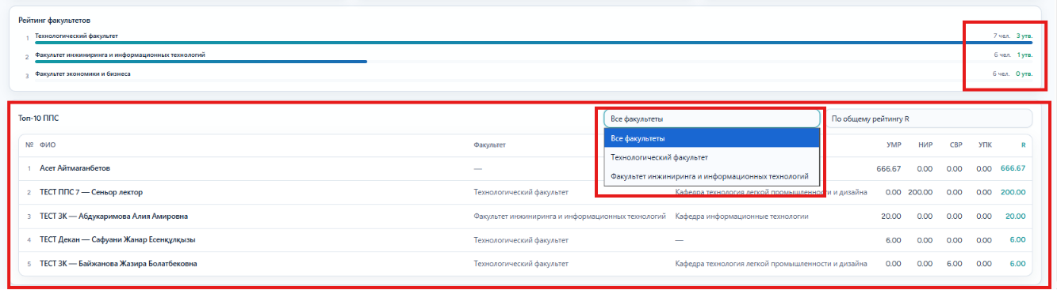

6. Топ-10 ППС
Нижняя таблица — это список лучших сотрудников, отсортированный по итоговому баллу.
- Фильтрация: С помощью выпадающего списка «Все факультеты» вы можете посмотреть лидеров конкретного подразделения (например, только Технологического факультета). Это удобно для сравнения сотрудников внутри одной структуры.
- Баллы по категориям: В таблице сразу видно, за счет чего сотрудник набрал высокий рейтинг: учебно-методическая работа (УМР), научная деятельность (НИР), воспитательная работа (СВР) или повышение квалификации (УПК).
- Столбец «R»: Это итоговый рейтинг. По нему и строится список от первого места к последнему.
7. В левой панели заходим KPI-Проверка Структурой
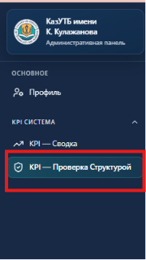
8. На странице «Финальное утверждение» сотрудники структурных подразделений принимают окончательное решение по KPI-записям.

Как управлять списком проверок
Для поиска конкретных заявок используйте нижний блок «Фильтры очереди». Вы можете выбрать нужный учебный год, факультет, кафедру или найти записи конкретного сотрудника. После выбора параметров нажмите кнопку «Применить», чтобы обновить список. Если нужно очистить все поля и увидеть все доступные записи, используйте кнопку «Сбросить».

За чем следить на странице
В правой части экрана расположены карточки, которые показывают состояние вашей текущей очереди:
- Записей: Общее количество документов, которые ждут вашего финального решения.
- Статус фильтра: Показывает, на каком этапе сейчас находятся отображаемые записи (например, «Корректировка данных — Деканат»).
- Права: Здесь должно быть написано «Доступны действия модерации» — это подтверждает, что у вас есть полномочия утверждать или отклонять эти записи.
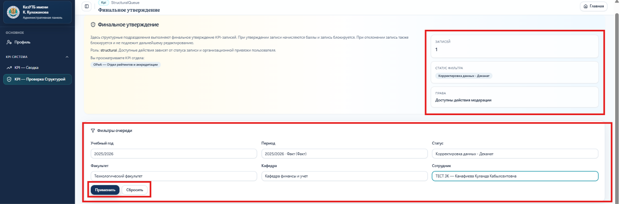
Важное!
Помните, что ваше решение — финальное. При нажатии кнопки утверждения в карточке записи баллы окончательно начисляются сотруднику, а сама запись блокируется для любых дальнейших правок. При отклонении запись также блокируется и больше не подлежит редактированию.
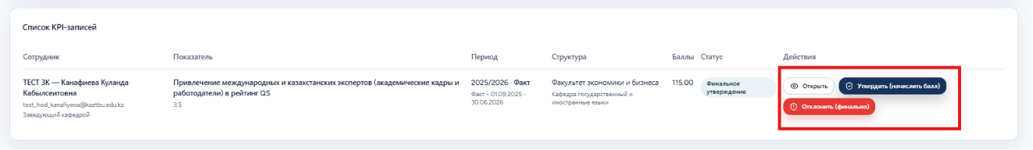

Этот раздел — ваш основной инструмент для завершения процесса проверки индикативных показателей в системе KPI. Ниже описано, как работают кнопки в разделе «Список KPI-записей»
Кнопки управления в колонке «Действия»
Здесь принимаются окончательные решения по каждой заявке:
- Открыть: Нажмите эту кнопку, чтобы развернуть полную карточку записи. Это необходимо для детальной проверки прикрепленных документов и истории изменений перед принятием решения.
- Утвердить (начислить балл): Синяя кнопка, которая завершает процесс. При нажатии баллы официально зачисляются в рейтинг сотрудника, а сама запись блокируется для дальнейших правок.
- Отклонить (финально): Красная кнопка используется в случае некорректных данных. Важно: это действие окончательное — запись будет заблокирована и сотрудник не сможет её отредактировать.
Что можно узнать из таблицы
Вы можете оценить параметры заявки, не открывая её полностью:
- Статус: Если вы видите «Финальное утверждение», значит запись прошла все предварительные этапы и ждет вашего итогового решения.
- Баллы: Здесь указано количество баллов (например, 115.00), которые получит сотрудник после вашего утверждения.
- Сотрудник и Показатель: Сразу видно автора отчета и конкретное достижение (например, привлечение экспертов в рейтинг QS).
Рекомендация: Всегда используйте кнопку «Открыть» перед утверждением, чтобы убедиться, что загруженные файлы полностью соответствуют заявленному показателю.

После открытия:
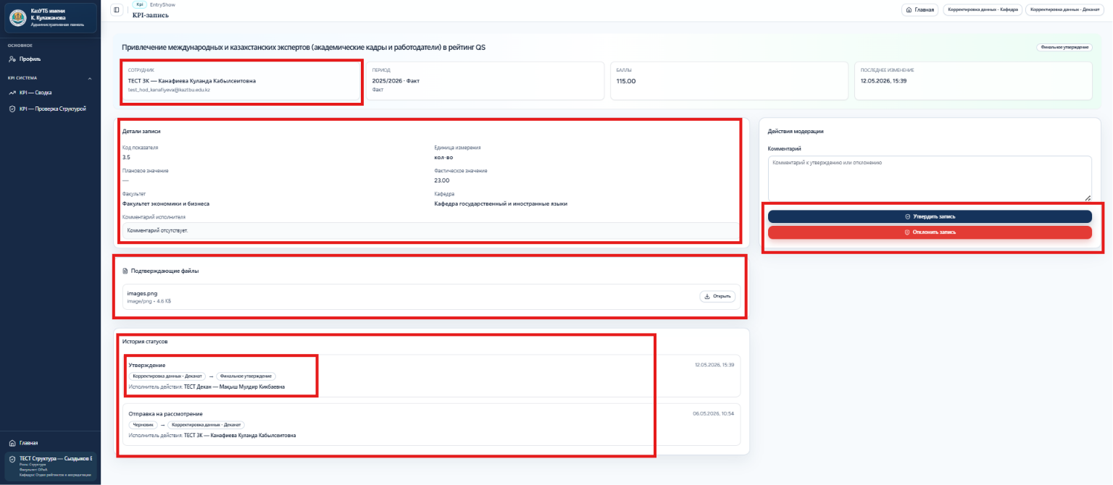
Действия модерации (Основное управление)
В правой части экрана расположены кнопки принятия решения:
- Утвердить запись (синяя кнопка): Окончательно подтверждает достижение, после чего сотруднику начисляются баллы и запись блокируется для правок.
- Отклонить запись (красная кнопка): Аннулирует заявку. Это действие также блокирует запись — сотрудник больше не сможет её изменить.
- Комментарий: Поле для обратной связи. Если вы отклоняете запись, обязательно укажите причину, чтобы коллега понимал основание вашего решения.

Проверка данных (Центральные блоки)
Перед тем как нажать на кнопку, сверьте информацию в следующих разделах:
- Подтверждающие файлы: Самый важный блок. Нажмите кнопку «Открыть», чтобы просмотреть загруженный документ и убедиться, что он действительно подтверждает заявленный показатель.
- Детали записи: Здесь указан код показателя (например, 3.5), единица измерения и фактическое значение (например, 23.00).
- Сотрудник: Информация об авторе заявки (ФИО и почта) для идентификации исполнителя.

История и статус
- История статусов (нижний блок): Показывает весь путь заявки — от черновика до этапа финального утверждения. Вы видите, кто и когда проверял запись на предыдущих уровнях (например, в деканате).
- Индикатор «Финальное утверждение»: Находится в верхнем правом углу и подтверждает, что запись прошла все промежуточные проверки.
Помните, что на этом этапе запись блокируется для правок в обоих случаях, поэтому всегда проверяйте файл через кнопку «Открыть» перед принятием решения.

